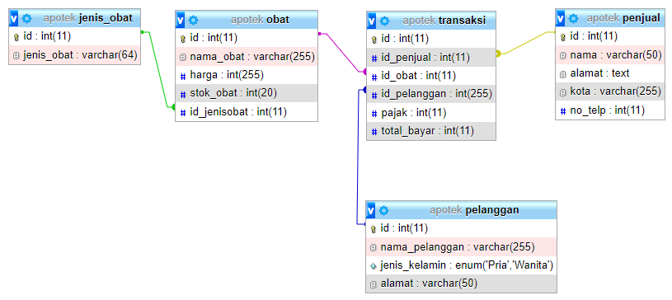

1. **One to Many**

Jenis obat dan obat - satu jenis obat memiliki banyak obat

1. **One to one**

Pelanggan dan transaksi - satu pelanggan dapat melakukan satu transaksi

1. **Many to many**

Pelanggan dan obat - banyak pelanggan dapat membeli banyak obat